Документ предоставлен КонсультантПлюс
Приказ комитета государственной охраны объектов культурного наследия Волгоградской обл. от 26.12.2024 N 115-н "Об утверждении границ и режимов использования территории объектов культурного наследия регионального значения, расположенных на территории Фроловского района Волгоградской области"

КОМИТЕТ ГОСУДАРСТВЕННОЙ ОХРАНЫ ОБЪЕКТОВ
КУЛЬТУРНОГО НАСЛЕДИЯ ВОЛГОГРАДСКОЙ ОБЛАСТИ

ПРИКАЗ
от 26 декабря 2024 г. N 115-н

ОБ УТВЕРЖДЕНИИ ГРАНИЦ И РЕЖИМОВ ИСПОЛЬЗОВАНИЯ ТЕРРИТОРИИ
ОБЪЕКТОВ КУЛЬТУРНОГО НАСЛЕДИЯ РЕГИОНАЛЬНОГО ЗНАЧЕНИЯ,
РАСПОЛОЖЕННЫХ НА ТЕРРИТОРИИ ФРОЛОВСКОГО РАЙОНА
ВОЛГОГРАДСКОЙ ОБЛАСТИ

В соответствии со статьей 3.1, пунктом 2 статьи 33 Федерального закона от 25 июня 2002 г. N 73-ФЗ "Об объектах культурного наследия (памятниках истории и культуры) народов Российской Федерации", пунктом 8 требований к составлению проектов границ территорий объектов культурного наследия, утвержденных приказом Министерства культуры Российской Федерации от 04 июня 2015 г. N 1745, Положением о комитете государственной охраны объектов культурного наследия Волгоградской области, утвержденным постановлением Администрации Волгоградской области от 19 декабря 2016 г. N 697-п, приказываю:
1. Утвердить:
1.1. Границы и режимы использования территории объекта культурного наследия регионального значения "Братская могила советских летчиков и воинов, погибших в период Сталинградской битвы", расположенного по адресу (местонахождение): Волгоградская область, Фроловский район, х. Большой Лычак, согласно приложению 1;
1.2. Границы и режимы использования территории объекта культурного наследия регионального значения "Могила ученого-мелиоратора Жеребцова А.М.", расположенного по адресу (местонахождение): Волгоградская область, Фроловский район, х. Арчедино-Чернушенский, центр, согласно приложению 2;
1.3. Границы и режимы использования территории объекта культурного наследия регионального значения "Братская могила советских воинов, погибших в период Сталинградской битвы", расположенного по адресу (местонахождение): Волгоградская область, Фроловский район, х. Красные Липки, согласно приложению 3;
1.4. Границы и режимы использования территории объекта культурного наследия регионального значения "Братская могила советских воинов, погибших в период Сталинградской битвы", расположенного по адресу (местонахождение): Волгоградская область, Фроловский район, х. Кудиновский, согласно приложению 4;
1.5. Границы и режимы использования территории объекта культурного наследия регионального значения "Братская могила участников гражданской войны, погибших в борьбе за власть Советов", расположенного по адресу (местонахождение): Волгоградская область, Фроловский район, ст-ца Малодельская, согласно приложению 5.
2. Настоящий приказ вступает в силу со дня его подписания и подлежит официальному опубликованию.

Председатель комитета
А.Ю.БАЖЕНОВ

Приложение 1
к приказу
комитета государственной
охраны объектов
культурного наследия
Волгоградской области
от 26.12.2024 N 115-н

Границы территории объекта культурного наследия
регионального значения "Братская могила советских летчиков
и воинов, погибших в период Сталинградской битвы",
расположенного по адресу (местонахождение): Волгоградская
область, Фроловский район, х. Большой Лычак <1>

--------------------------------
<1> Адрес (местонахождение) и наименование объекта культурного наследия указаны в соответствии с актом федерального органа охраны объектов культурного наследия о регистрации объекта культурного наследия в Едином государственном реестре объектов культурного наследия (памятников истории и культуры) народов Российской Федерации.

Схема границ территории объекта культурного
наследия регионального значения "Братская могила советских
летчиков и воинов, погибших в период Сталинградской битвы",
расположенного по адресу (местонахождение): Волгоградская
область, Фроловский район, х. Большой Лычак

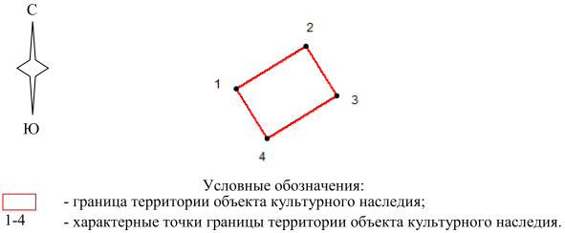

Ситуационный план границ территории объекта культурного
наследия регионального значения "Братская могила советских
летчиков и воинов, погибших в период Сталинградской битвы",
расположенного по адресу (местонахождение): Волгоградская
область, Фроловский район, х. Большой Лычак

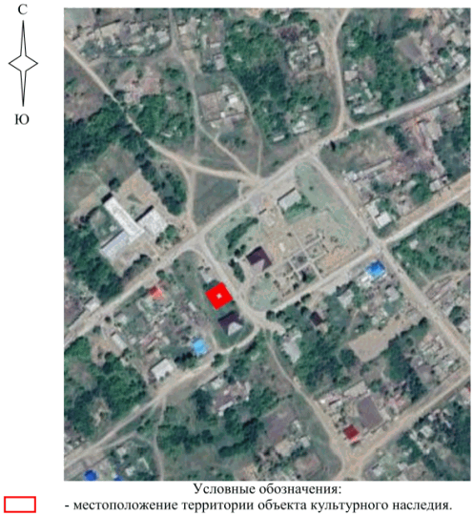

Перечень координат характерных точек границ территории
объекта культурного наследия регионального значения
"Братская могила советских летчиков и воинов, погибших
в период Сталинградской битвы", расположенного по адресу
(местонахождение): Волгоградская область, Фроловский район,
х. Большой Лычак

Система координат: МСК-34, зона 1

Номер характерной точки | Х | У
1 | 638066.65 | 1352455.74
2 | 638078.05 | 1352474.35
3 | 638064.92 | 1352482.39
4 | 638053.52 | 1352463.79
1 | 638066.65 | 1352455.74

Режим использования территории объекта культурного наследия
регионального значения "Братская могила советских летчиков
и воинов, погибших в период Сталинградской битвы",
расположенного по адресу (местонахождение): Волгоградская
область, Фроловский район, х. Большой Лычак

В границах территории объекта культурного наследия регионального значения "Братская могила советских летчиков и воинов, погибших в период Сталинградской битвы", расположенного по адресу (местонахождение): Волгоградская область, Фроловский район, х. Большой Лычак, запрещается строительство объектов капитального строительства и увеличение объемно-пространственных характеристик существующих объектов капитального строительства, а также проведение земляных, строительных, мелиоративных и иных работ, за исключением:
работ по сохранению объекта культурного наследия или его отдельных элементов, сохранению историко-градостроительной или природной среды объекта культурного наследия;
ремонта и реконструкции инженерных коммуникаций и автомобильных дорог, которые осуществляются на основании проектов проведения таких работ, содержащих согласованные разделы об обеспечении сохранности;
работ по благоустройству территории объекта культурного наследия, которые осуществляются на основании проектов проведения таких работ, содержащих согласованные разделы об обеспечении сохранности;
мероприятий по музеефикации объекта культурного наследия, которые осуществляются на основании проектов проведения таких работ, содержащих согласованные разделы об обеспечении сохранности;
устройства прозрачных ограждений, которое осуществляется на основании проектов проведения таких работ, содержащих согласованные разделы об обеспечении сохранности;
научно-исследовательских и изыскательских работ, в том числе по изучению культурного слоя.

Приложение 2
к приказу
комитета государственной
охраны объектов
культурного наследия
Волгоградской области
от 26.12.2024 N 115-н

Границы территории объекта культурного наследия
регионального значения "Могила ученого-мелиоратора
Жеребцова А.М.", расположенного по адресу (местонахождение):
Волгоградская область, Фроловский район,
х. Арчедино-Чернушенский, центр <2>

--------------------------------
<2> Адрес (местонахождение) и наименование объекта культурного наследия указаны в соответствии с актом федерального органа охраны объектов культурного наследия о регистрации объекта культурного наследия в Едином государственном реестре объектов культурного наследия (памятников истории и культуры) народов Российской Федерации.

Схема границ территории объекта культурного наследия
регионального значения "Могила ученого-мелиоратора Жеребцова
А.М.", расположенного по адресу (местонахождение):
Волгоградская область, Фроловский район,
х. Арчедино-Чернушенский, центр

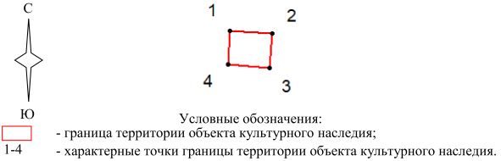

Ситуационный план границ территории объекта культурного
наследия регионального значения "Могила ученого-мелиоратора
Жеребцова А.М.", расположенного по адресу (местонахождение):
Волгоградская область, Фроловский район, х.
Арчедино-Чернушенский, центр

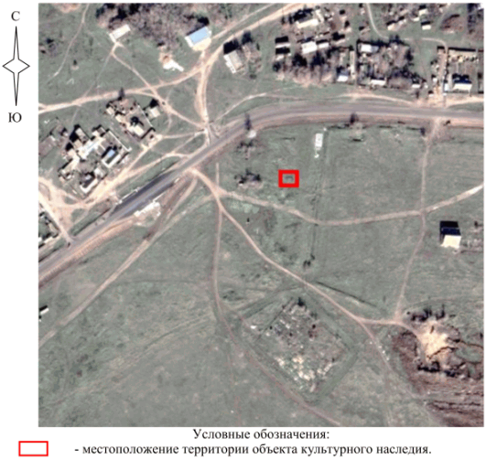

Перечень координат характерных точек границ территории
объекта культурного наследия регионального значения "Могила
ученого-мелиоратора Жеребцова А.М.", расположенного
по адресу (местонахождение): Волгоградская область,
Фроловский район, х. Арчедино-Чернушенский, центр

Система координат: МСК-34, зона 1

Номер характерной точки | Х | У
1 | 612452.07 | 1380322.78
2 | 612451.55 | 1380330.93
3 | 612444.97 | 1380330.47
4 | 612445.62 | 1380322.39
1 | 612452.07 | 1380322.78

Режим использования территории объекта культурного наследия
регионального значения "Могила ученого-мелиоратора Жеребцова
А.М.", расположенного по адресу (местонахождение):
Волгоградская область, Фроловский район, х.
Арчедино-Чернушенский, центр

В границах территории объекта культурного наследия регионального значения "Могила ученого-мелиоратора Жеребцова А.М.", расположенного по адресу (местонахождение): Волгоградская область, Фроловский район, х. Арчедино-Чернушенский, центр, запрещается строительство объектов капитального строительства и увеличение объемно-пространственных характеристик существующих объектов капитального строительства, а также проведение земляных, строительных, мелиоративных и иных работ, за исключением:
работ по сохранению объекта культурного наследия или его отдельных элементов, сохранению историко-градостроительной или природной среды объекта культурного наследия;
ремонта и реконструкции инженерных коммуникаций и автомобильных дорог, которые осуществляются на основании проектов проведения таких работ, содержащих согласованные разделы об обеспечении сохранности;
работ по благоустройству территории объекта культурного наследия, которые осуществляются на основании проектов проведения таких работ, содержащих согласованные разделы об обеспечении сохранности;
мероприятий по музеефикации объекта культурного наследия, которые осуществляются на основании проектов проведения таких работ, содержащих согласованные разделы об обеспечении сохранности;
устройства прозрачных ограждений, которое осуществляется на основании проектов проведения таких работ, содержащих согласованные разделы об обеспечении сохранности;
научно-исследовательских и изыскательских работ, в том числе по изучению культурного слоя.

Приложение 3
к приказу
комитета государственной
охраны объектов
культурного наследия
Волгоградской области
от 26.12.2024 N 115-н

Границы территории объекта культурного наследия
регионального значения "Братская могила советских воинов,
погибших в период Сталинградской битвы", расположенного
по адресу (местонахождение): Волгоградская область,
Фроловский район, х. Красные Липки <3>

--------------------------------
<3> Адрес (местонахождение) и наименование объекта культурного наследия указаны в соответствии с актом федерального органа охраны объектов культурного наследия о регистрации объекта культурного наследия в Едином государственном реестре объектов культурного наследия (памятников истории и культуры) народов Российской Федерации.

Схема границ территории объекта культурного наследия
регионального значения "Братская могила советских воинов,
погибших в период Сталинградской битвы", расположенного
по адресу (местонахождение): Волгоградская область,
Фроловский район, х. Красные Липки

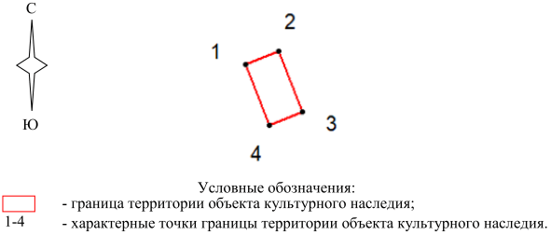

Ситуационный план границ территории объекта культурного
наследия регионального значения "Братская могила советских
воинов, погибших в период Сталинградской битвы",
расположенного по адресу (местонахождение): Волгоградская
область, Фроловский район, х. Красные Липки

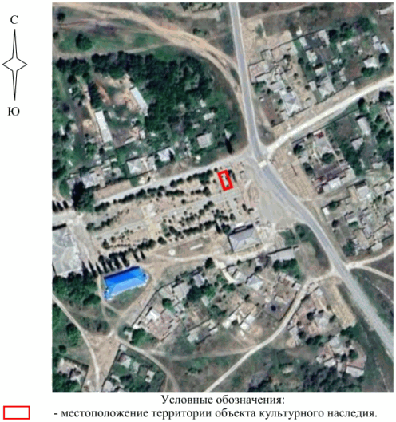

Перечень координат характерных точек границ территории
объекта культурного наследия регионального значения
"Братская могила советских воинов, погибших в период
Сталинградской битвы", расположенного по адресу
(местонахождение): Волгоградская область, Фроловский район,
х. Красные Липки

Система координат: МСК-34, зона 1

Номер характерной точки | Х | У
1 | 586518.25 | 1350330.36
2 | 586520.33 | 1350335.62
3 | 586510.81 | 1350339.39
4 | 586508.73 | 1350334.14
1 | 586518.25 | 1350330.36

Режим использования территории объекта культурного наследия
регионального значения "Братская могила советских воинов,
погибших в период Сталинградской битвы", расположенного
по адресу (местонахождение): Волгоградская область,
Фроловский район, х. Красные Липки

В границах территории объекта культурного наследия регионального значения "Братская могила советских воинов, погибших в период Сталинградской битвы", расположенного по адресу (местонахождение): Волгоградская область, Фроловский район, х. Красные Липки, запрещается строительство объектов капитального строительства и увеличение объемно-пространственных характеристик существующих объектов капитального строительства, а также проведение земляных, строительных, мелиоративных и иных работ, за исключением:
работ по сохранению объекта культурного наследия или его отдельных элементов, сохранению историко-градостроительной или природной среды объекта культурного наследия;
ремонта и реконструкции инженерных коммуникаций и автомобильных дорог, которые осуществляются на основании проектов проведения таких работ, содержащих согласованные разделы об обеспечении сохранности;
работ по благоустройству территории объекта культурного наследия, которые осуществляются на основании проектов проведения таких работ, содержащих согласованные разделы об обеспечении сохранности;
мероприятий по музеефикации объекта культурного наследия, которые осуществляются на основании проектов проведения таких работ, содержащих согласованные разделы об обеспечении сохранности;
устройства прозрачных ограждений, которое осуществляется на основании проектов проведения таких работ, содержащих согласованные разделы об обеспечении сохранности;
научно-исследовательских и изыскательских работ, в том числе по изучению культурного слоя.

Приложение 4
к приказу
комитета государственной
охраны объектов
культурного наследия
Волгоградской области
от 26.12.2024 N 115-н

Границы территории объекта культурного наследия
регионального значения "Братская могила советских воинов,
погибших в период Сталинградской битвы", расположенного
по адресу (местонахождение): Волгоградская область,
Фроловский район, х. Кудиновский <4>

--------------------------------
<4> Адрес (местонахождение) и наименование объекта культурного наследия указаны в соответствии с актом федерального органа охраны объектов культурного наследия о регистрации объекта культурного наследия в Едином государственном реестре объектов культурного наследия (памятников истории и культуры) народов Российской Федерации.

Схема границ территории объекта культурного наследия
регионального значения "Братская могила советских воинов,
погибших в период Сталинградской битвы", расположенного
по адресу (местонахождение): Волгоградская область,
Фроловский район, х. Кудиновский

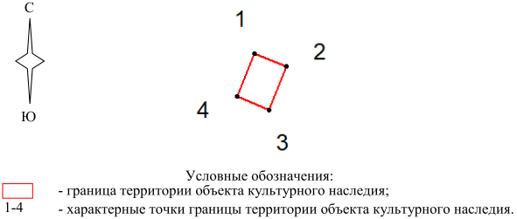

Ситуационный план границ территории объекта культурного
наследия регионального значения "Братская могила советских
воинов, погибших в период Сталинградской битвы",
расположенного по адресу (местонахождение): Волгоградская
область, Фроловский район, х. Кудиновский

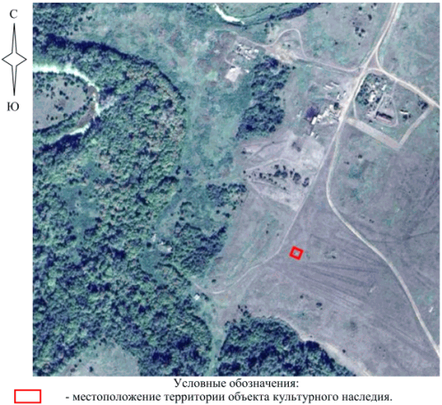

Перечень координат характерных точек границ территории
объекта культурного наследия регионального значения
"Братская могила советских воинов, погибших в период
Сталинградской битвы", расположенного по адресу
(местонахождение): Волгоградская область, Фроловский район,
х. Кудиновский

Система координат: МСК-34, зона 1

Номер характерной точки | Х | У
1 | 628787.99 | 1345249.18
2 | 628785.19 | 1345256.05
3 | 628775.81 | 1345252.23
4 | 628778.61 | 1345245.36
1 | 628787.99 | 1345249.18

Режим использования территории объекта культурного наследия
регионального значения "Братская могила советских воинов,
погибших в период Сталинградской битвы", расположенного
по адресу (местонахождение): Волгоградская область,
Фроловский район, х. Кудиновский

В границах территории объекта культурного наследия регионального значения "Братская могила советских воинов, погибших в период Сталинградской битвы", расположенного по адресу (местонахождение): Волгоградская область, Фроловский район, х. Кудиновский, запрещается строительство объектов капитального строительства и увеличение объемно-пространственных характеристик существующих объектов капитального строительства, а также проведение земляных, строительных, мелиоративных и иных работ, за исключением:
работ по сохранению объекта культурного наследия или его отдельных элементов, сохранению историко-градостроительной или природной среды объекта культурного наследия;
ремонта и реконструкции инженерных коммуникаций и автомобильных дорог, которые осуществляются на основании проектов проведения таких работ, содержащих согласованные разделы об обеспечении сохранности;
работ по благоустройству территории объекта культурного наследия, которые осуществляются на основании проектов проведения таких работ, содержащих согласованные разделы об обеспечении сохранности;
мероприятий по музеефикации объекта культурного наследия, которые осуществляются на основании проектов проведения таких работ, содержащих согласованные разделы об обеспечении сохранности;
устройства прозрачных ограждений, которое осуществляется на основании проектов проведения таких работ, содержащих согласованные разделы об обеспечении сохранности;
научно-исследовательских и изыскательских работ, в том числе по изучению культурного слоя.

Приложение 5
к приказу
комитета государственной
охраны объектов
культурного наследия
Волгоградской области
от 26.12.2024 N 115-н

Границы территории объекта культурного наследия
регионального значения "Братская могила участников
гражданской войны, погибших в борьбе за власть Советов",
расположенного по адресу (местонахождение): Волгоградская
область, Фроловский район, ст-ца Малодельская <5>

--------------------------------
<5> Адрес (местонахождение) и наименование объекта культурного наследия указаны в соответствии с актом федерального органа охраны объектов культурного наследия о регистрации объекта культурного наследия в Едином государственном реестре объектов культурного наследия (памятников истории и культуры) народов Российской Федерации.

Схема границ территории объекта культурного наследия
регионального значения "Братская могила участников
гражданской войны, погибших в борьбе за власть Советов",
расположенного по адресу (местонахождение): Волгоградская
область, Фроловский район, ст-ца Малодельская

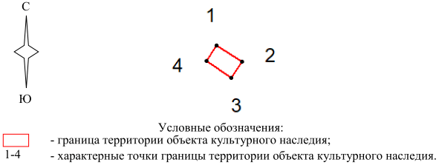

Ситуационный план границ территории объекта культурного
наследия регионального значения "Братская могила участников
гражданской войны, погибших в борьбе за власть Советов",
расположенного по адресу (местонахождение): Волгоградская
область, Фроловский район, ст-ца Малодельская

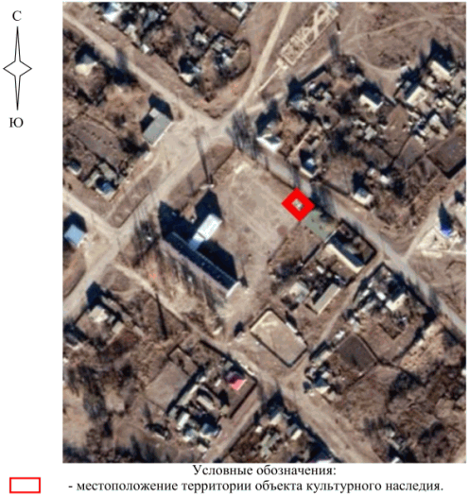

Перечень координат характерных точек границ территории
объекта культурного наследия регионального значения
"Братская могила участников гражданской войны, погибших
в борьбе за власть Советов", расположенного по адресу
(местонахождение): Волгоградская область, Фроловский район,
ст-ца Малодельская

Система координат: МСК-34, зона 1

Номер характерной точки | Х | У
1 | 648018.91 | 1360342.45
2 | 648016.02 | 1360346.71
3 | 648013.35 | 1360344.91
4 | 648016.25 | 1360340.64
1 | 648018.91 | 1360342.45

Режим использования территории объекта культурного наследия
регионального значения "Братская могила участников
гражданской войны, погибших в борьбе за власть Советов",
расположенного по адресу (местонахождение): Волгоградская
область, Фроловский район, ст-ца Малодельская

В границах территории объекта культурного наследия регионального значения "Братская могила участников гражданской войны, погибших в борьбе за власть Советов", расположенного по адресу (местонахождение): Волгоградская область, Фроловский район, ст-ца Малодельская, запрещается строительство объектов капитального строительства и увеличение объемно-пространственных характеристик существующих объектов капитального строительства, а также проведение земляных, строительных, мелиоративных и иных работ, за исключением:
работ по сохранению объекта культурного наследия или его отдельных элементов, сохранению историко-градостроительной или природной среды объекта культурного наследия;
ремонта и реконструкции инженерных коммуникаций и автомобильных дорог, которые осуществляются на основании проектов проведения таких работ, содержащих согласованные разделы об обеспечении сохранности;
работ по благоустройству территории объекта культурного наследия, которые осуществляются на основании проектов проведения таких работ, содержащих согласованные разделы об обеспечении сохранности;
мероприятий по музеефикации объекта культурного наследия, которые осуществляются на основании проектов проведения таких работ, содержащих согласованные разделы об обеспечении сохранности;
устройства прозрачных ограждений, которое осуществляется на основании проектов проведения таких работ, содержащих согласованные разделы об обеспечении сохранности;
научно-исследовательских и изыскательских работ, в том числе по изучению культурного слоя.

